Исследовательская работа на тему:
«Лечат ли болезни комнатные растения?»
Автор:
Луппова Кира

Проблема: доступные и эффективные средства лечения простудных заболеваний.
Гипотеза: предположим, что комнатные растения лечат болезни.
Цель работы: познакомить окружающих с целебными свойствами распространённых комнатных растений, способных помочь в лечении заболеваний.
Задачи:
- Используя литературные источники и сеть Интернет найти информацию о распространённых комнатных растениях.
- Выяснить, какими целебными свойствами обладают эти растения.
- Выяснить, что известно одноклассникам по этому вопросу.
Методы исследования: - изучение научно-популярной литературы, анкетирование.
План исследовательской работы:
- Найти информацию по интересующему вопросу.
- Провести опрос среди одноклассников.
- Подвести итог работы.

Комнатные растения имеют не только красивый внешний вид и являются украшением комнат, но и обладают лечебными свойствами, становятся помощниками в борьбе со многими недугами.
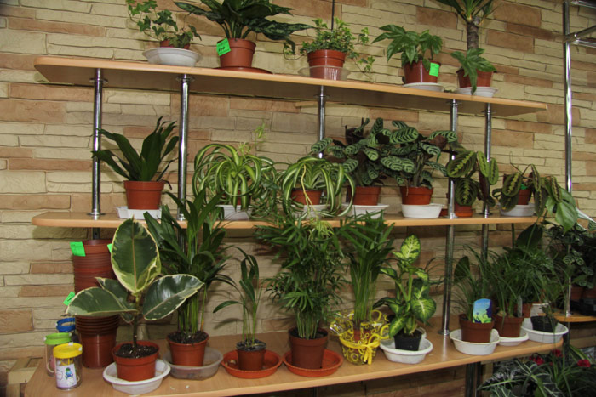
«Зеленые друзья» вносят в нашу жизнь гармонию и умиротворенность, рядом с ними мы ощущаем прилив энергии и в то же время отдыхаем. Вещества, выделяемые растениями, повышают работоспособность, нормализуют сон. Своей красотой, колдовским ароматом растения дарят нам радость.
Поселившись в нашем доме, растения:
- улучшают климат в комнате;
- отфильтровывают частички пыли в воздухе;
- охлаждают летом воздух за счет испарения;
- повышают влажность воздуха;
- понижают содержание углекислого газа в воздухе;
- повышают содержание кислорода в воздухе;
- действуют успокаивающе и возбуждающе;
- способствуют снятию стрессов, улучшают самочувствие;
- «вытягивают» из воздуха вредные вещества;
- являются индикатором микроклимата в жилом помещении.
С целью профилактики простудных заболеваний необходимо дома и в классе разместить растения, которые выделяют фитоорганические вещества. Это, конечно, не сможет полностью обезопасить от заболеваний, но значительно снизит количество болезнетворных микробов в воздухе. Это мирт, бегония, пеларгония, диффенбахия, бересклет и др.

Начнём нашу работу с того, что выясним, что такое комнатные растения.
Комнатное садоводство — выращивание растений в жилых или общественных помещениях. Растения, которые способны успешно выживать и развиваться в условиях таких помещений, называются комнатными растениями. Комнатное садоводство особенно распространено в странах с продолжительной суровой зимой. Большинство комнатных растений происходит из тропиков и субтропиков, и являются наиболее неприхотливыми.
Декоративные растения — растения, обыкновенно и большей частью выращиваемые для оформления садов, парков, скверов и других участков городских и сельских территорий, предназначенных для отдыха, либо служебных, производственных и жилых помещений (в последнем случае они часто называются ещё и комнатными растениями).
Комнатные растения по своим декоративным свойствам обычно делятся на три обширные группы:
- Декоративно лиственные комнатные растения (у этих растений привлекательны листья);
- Декоративно цветущие комнатные растения (эти растения цветут круглый год);
- Декоративно цветущие горшечные растения (эти растения привлекательны только в период цветения).
К декоративно лиственным комнатным растениям относят: плющ, бегонию, каланхоэ дегремона.
К декоративно цветущим комнатным растениям относят: фуксию, цикламен, колокольчик.
К декоративно цветущим горшечным растениям относят: орхидеи, кактусы, алоэ, герань.

Подробнее остановимся на двух наиболее распространённых и широко известных комнатных растениях: алоэ, герани.
Декоративно лиственные комнатные растения | Декоративно цветущие комнатные растения | Декоративно цветущие горшочные растения
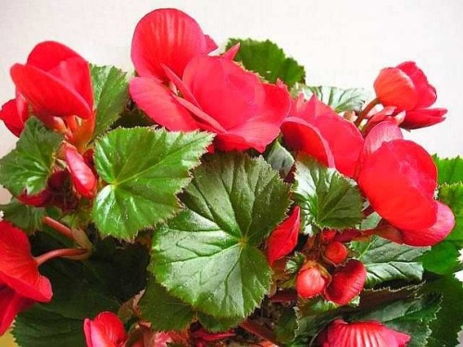  Бегония | 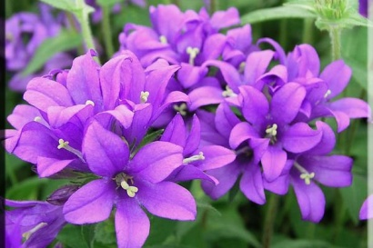  Колокольчик | 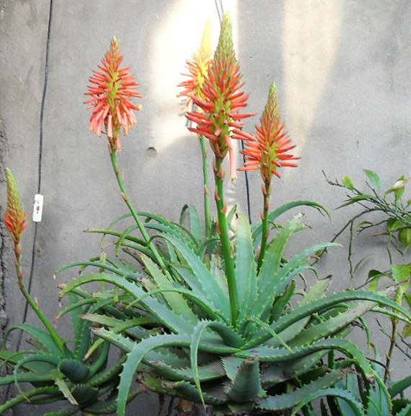  Алоэ
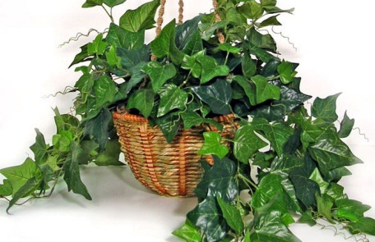  Плющ | 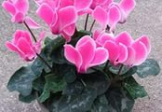  Цикламен | 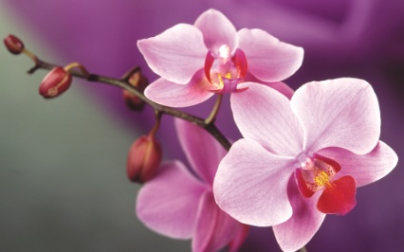  Орхидея

Лечение заболеваний с помощью алоэ.
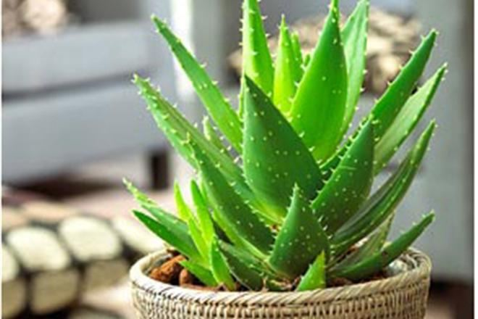
Алоэ – растение с толстыми мясистыми мечевидными листьями, собранными в густые розетки. Края листьев могут быть гладкими или зубчатыми. Цветки небольшие, трубчатые, белые, красные, жёлтые или оранжевые. Целебные свойства алоэ людям стали известны более 3000 лет назад. Высушенным соком алоэ пользовались индейцы, арабы, греки, римляне. Народная медицина давно и с успехом применяет алоэ для излечивания от многих болезней. Лечебными свойствами обладает алоэ любого вида. Но древовидные алоэ пригодны для лечения наружных болезней (гнойных ран, прыщей, аллергической сыпи, ожогов), а для внутреннего употребления годны алоэ-кустарники.
Алоэ признано современной официальной медициной. Интерес врачей, учёных и народных целителей к этому растению продолжает расти, что вызвано положительным эффектом при лечении заболеваний. Учёные установили, что если создать особые условия срезанным листьям, то внутри будут вырабатываться особые вещества. Такие вещества называют биостимуляторами. Они усиливают защитную реакцию организма к вредным воздействиям, улучшают обмен веществ, восстанавливают нарушенные процессы.
В наше время выпускают много лекарственных препаратов, в основе которых применяются целебные свойства алоэ. Препараты с алоэ назначают как слабительное, они улучшают пищеварение, лечат болезни желудка и кишечника, бронхит, малокровие, облегчают бронхиальную астму, заживляют язвы, ожоги, раны, эффективны при лечении некоторых глазных болезней, избавляют от кожных болезней, помогают при воспалительных заболеваниях горла и полости рта, повышают иммунитет организма.
Лечение заболеваний с помощью герани.
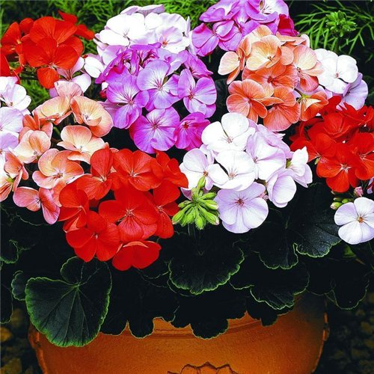
Герань - однолетнее и многолетнее растение со стеблями высотой до 50 см. Листья герани на длинных черешках, рассечены весьма различно, у многих видов мягко волосистые, ярко тёмно-зелёного окраса. Листья обладают освежающим, мятным и лимонным ароматом. На листьях имеется рисунок, который бывает в виде каймы белого цвета или полос различных цветов. Цветки собраны от 1 до 3 на одном цветоносе. Цветки крупные, правильные, красивые. В официальной медицине герань пока не получила признания, но в народной - её целебные свойства издавна применяются. В лечебных целях используют траву, цветки, корни и листья герани. Растение применяют в качестве кровоостанавливающего средства, оно помогает избавиться от бессонницы, снять усталость, нормализовать нервную систему. Чай из герани принимают в случае расстройства кишечника или при дизентерии. Герань оказывает лечебное действие при проблемах уха, устраняет боль и воспаление при ангинах, тонзиллитах (в повседневной жизни ангина, инфекционное заболевание), ринитах (заболевание верхних дыхательных путей), воспалениях пазух носа, отитах (воспалительные заболевания различных отделов уха).

Анкетирование среди одноклассников
по исследуемому вопросу.
Используя литературные источники и сеть Интернет, я нашла информацию о целебных свойствах комнатных растений. Также решила узнать, что известно одноклассникам по данной теме. Для этого провела анкетирование по следующим вопросам:
- Можно ли использовать комнатные растения в лечебных целях?
- Если да, то приведи примеры таких растений.
- Опиши рецепт приготовления лекарства с данным растением.
Опрошено 12 человек. Из этих 12 детей только три ребёнка ответили на все вопросы правильно, предположив, что соком алоэ и каланхоэ можно лечиться. Три человека назвали растения, посчитав их комнатными, но оказались не правы.

Результаты анкетирования одноклассников
ВОПРОС № 1 | ВОПРОС № 2 | ВОПРОС № 3
9 чел. - Да | 5 чел. – Алоэ | 1чел. – «Отломить лист. В нём будет прозрачная масса, которой промывают раны».
3 чел. - Не знаю | 4 чел. – Не знаю | 9 чел. - Не знаю
 | 1 чел.– Розмарин
 | 1 чел. – Крапива
 | 2 чел. – Каланхоэ | 2чел.- Оторвать лист, выжать из него сок. Полученным соком закапать нос.
 | 1 чел. - эвкалипт
 | 1 чел. - ромашка
Памятка «Лечение простудных заболеваний с помощью алоэ и герани»
НАСТОЙКА АЛОЭ: нужно 2 недели 4-5-летнее растение оставить без полива. Затем удалить пыль с его листьев. Срезать листья (нужно 0.5 кг) и положить их в темное прохладное проветриваемое помещение на 5 суток. Затем 500 граммов листьев смолоть в мясорубке, добавить в образовавшуюся кашицу 0.5 граммов сухого красного вина и 500 граммов жидкого пчелиного мёда. Все компоненты перемешать, слить в бутылку (банку) из темного стекла и поставить состав дней на 5 дней в прохладное и темное место, ежедневно встряхивая бутылку  Настой с шалфеем – приготовить настой из сушеного шалфея, добавить к нему свежий сок алоэ, взболтать и настоять в течение трех часов. Употреблять настой нужно в теплом виде.  Настой с лимоном – мелко нарезанный лимон смешать с жидким или растопленным медом, добавить к смеси отвар зверобоя и ложку сока алоэ. Пить смесь нужно во время еды  НАСТОЙКА АЛОЭ : нужно 2 недели 4-5-летнее растение оставить без полива. Затем удалить пыль с его листьев. Срезать листья (нужно 0.5 кг) и положить их в темное прохладное проветриваемое помещение на 5 суток. Затем 500 граммов листьев смолоть в мясорубке, добавить в образовавшуюся кашицу 0.5 граммов сухого красного вина и 500 граммов жидкого пчелиного мёда. Все компоненты перемешать, слить в бутылку (банку) из темного стекла и поставить состав дней на 5 дней в прохладное и темное место, ежедневно встряхивая бутылку  Настой с шалфеем – приготовить настой из сушеного шалфея, добавить к нему свежий сок алоэ, взболтать и настоять в течение трех часов. Употреблять настой нужно в теплом виде.  Настой с лимоном – мелко нарезанный лимон смешать с жидким или растопленным медом, добавить к смеси отвар зверобоя и ложку сока алоэ. Пить смесь нужно во время еды | ОТВАР ИЗ ГЕРАНИ: столовую ложку травы или корней герани кроваво-красной заливают стаканом кипятка и выдерживают на водяной бане 5-7 минут. После чего тут же процеживают через два-три слоя марли, отжимают и доливают тёплой кипячёной воды до первоначального объёма. Принимают отвар по столовой ложке три раза в день за 20 минут до еды. Для наружного применения отвар разводят в соотношении 2:1.  - Сорванный и положенный в ухо листочек герани снимает воспаление и уменьшает боль при отите.  - Сок либо кашица из свежих листьев и стеблей растения, нанесённые на височные, затылочные, теменные и лобные участки помогают при головной боли  ОТВАР ИЗ ГЕРАНИ: столовую ложку травы или корней герани кроваво-красной заливают стаканом кипятка и выдерживают на водяной бане 5-7 минут. После чего тут же процеживают через два-три слоя марли, отжимают и доливают тёплой кипячёной воды до первоначального объёма. Принимают отвар по столовой ложке три раза в день за 20 минут до еды. Для наружного применения отвар разводят в соотношении 2:1.  - Сорванный и положенный в ухо листочек герани снимает воспаление и уменьшает боль при отите.  - Сок либо кашица из свежих листьев и стеблей растения, нанесённые на височные, затылочные, теменные и лобные участки помогают при головной боли

Заключение
В нашей работе мы проверяли гипотезу о том, могут ли комнатные растения помочь в лечении заболеваний. Проект помог узнать нам, какими целебными свойствами обладает алоэ и герань, как их использовать и в каком случае применять. Оказалось, что алоэ можно применять для лечения бронхита, астмы, гриппа, ОРВИ; герань может применяться при лечении таких заболеваний, как ангина, отит, тонзиллит, ринит, воспалениях пазух носа.
Кроме того все комнатные растения, поглощая углекислый газ и прочие токсические вещества, очищают воздух и поддерживают уровень кислорода в помещении, что способствует поддержанию здоровья!
Благодарность
Спасибо всем, кто помог! Это классный руководитель Черкашина С.А., мама Луппова И.В. и цветовод - любитель Волобуева А. П.
Источники информации:
1. «Биология» Энциклопедия для детей. Издательство «Аванта+»
2. Сайт http://www.hplants.com.ua
3. Сайт http://www.domrastenia.com/lekarstvennie_rasteniya.com
4. Сайт http://www.LetovSadu.ru

